《安全评价报告信息公布表》
机构名称 | 重庆市安全生产科学研究有限公司 |  |  |  |  |  | 资质证号 |  |  |  | APJ-（渝）-001
委托单位 | 中国航空油料有限责任公司重庆分公司
项目名称 | 中国航空油料有限责任公司重庆分公司武隆供应站安全现状评价
项目类别 | □预评价 □√现状评价 □验收评价 □其他
所属业务类别 |  | 危险化学品仓储项目
安全评价过程控制情况
安全评价项目管理 | 项目组组长 |  |  |  |  | 技术负责人 |  |  |  |  |  | 过程控制负责人
安全评价项目管理 | 吴子科 |  |  |  |  | 刘国勇 |  |  |  |  |  | 冯皓
编制过程 | 报告编制人 |  |  |  | 报告提交日期 |  |  |  | 报告审核人 |  |  |  | 报告审批人
编制过程 | 吴子科 |  |  |  | 2023年9 |  |  |  | 刘文娟 |  |  |  | 徐茂
姓 名 | 认定专业 |  | 安全评价师从业识别卡/证书编号 |  |  |  |  |  | 注册安全工程师  注册证号 |  |  |  |  | 是否专职
吴子科 | 安全工程 |  | 1500000000100173 |  |  |  |  |  | 2014033550330000 |  |  |  |  | 是
孔维静 | 安全工程 |  | S011053000110193002270 |  |  |  |  |  | 201911046550000114 |  |  |  |  | 是
刘文娟 | 自动化 |  | 1700000000201153 |  |  |  |  |  |  |  |  |  |  | 是
唐 波 | 机械 |  | S011053000110192003004 |  |  |  |  |  |  |  |  |  |  | 是
田祖伟 | 安全、化工工艺 |  | S011053000110202001767 |  |  |  |  |  |  |  |  |  |  | 是
薛国臣 | 安全、化工工艺 |  | S011041000110192002238 |  |  |  |  |  |  |  |  |  |  | 是
张郑平 | 电气、自动化 |  | S011053000110192003137 |  |  |  |  |  |  |  |  |  |  | 是
李 伟 | 机械、安全 |  | 1800000000201223 |  |  |  |  |  |  |  |  |  |  | 是
孟萌萌 | 电气 |  | 1100000000301652 |  |  |  |  |  |  |  |  |  |  | 是
项目简介 | 项目简介：武隆供应站占地面积8778m2，现有2座500m³地上立式锥底固定顶航空煤油罐，总库容为1000m³，根据《石油库设计规范》（GB50074-2014）第3.0.1条，属于四级石油库。另外设有1座10m³卧式埋地回收罐，1座296.5m2综合业务用房、1座87.3m2装卸油泵棚、1座267.75m2油车库、隔油池、事故池、油气回收装置及其他配套设施。  现场勘察照片：  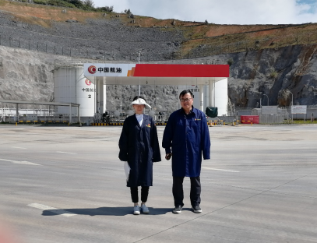
现场开展工作情况 | 勘验人员 |  |  | 勘验时间 |  |  |  | 勘验任务 |  | 勘验中的问题
现场开展工作情况 | 吴子科  孔维静 |  |  | 2023.9.7 |  |  |  | 现场测量、检查安全设施、周边环境勘查等

